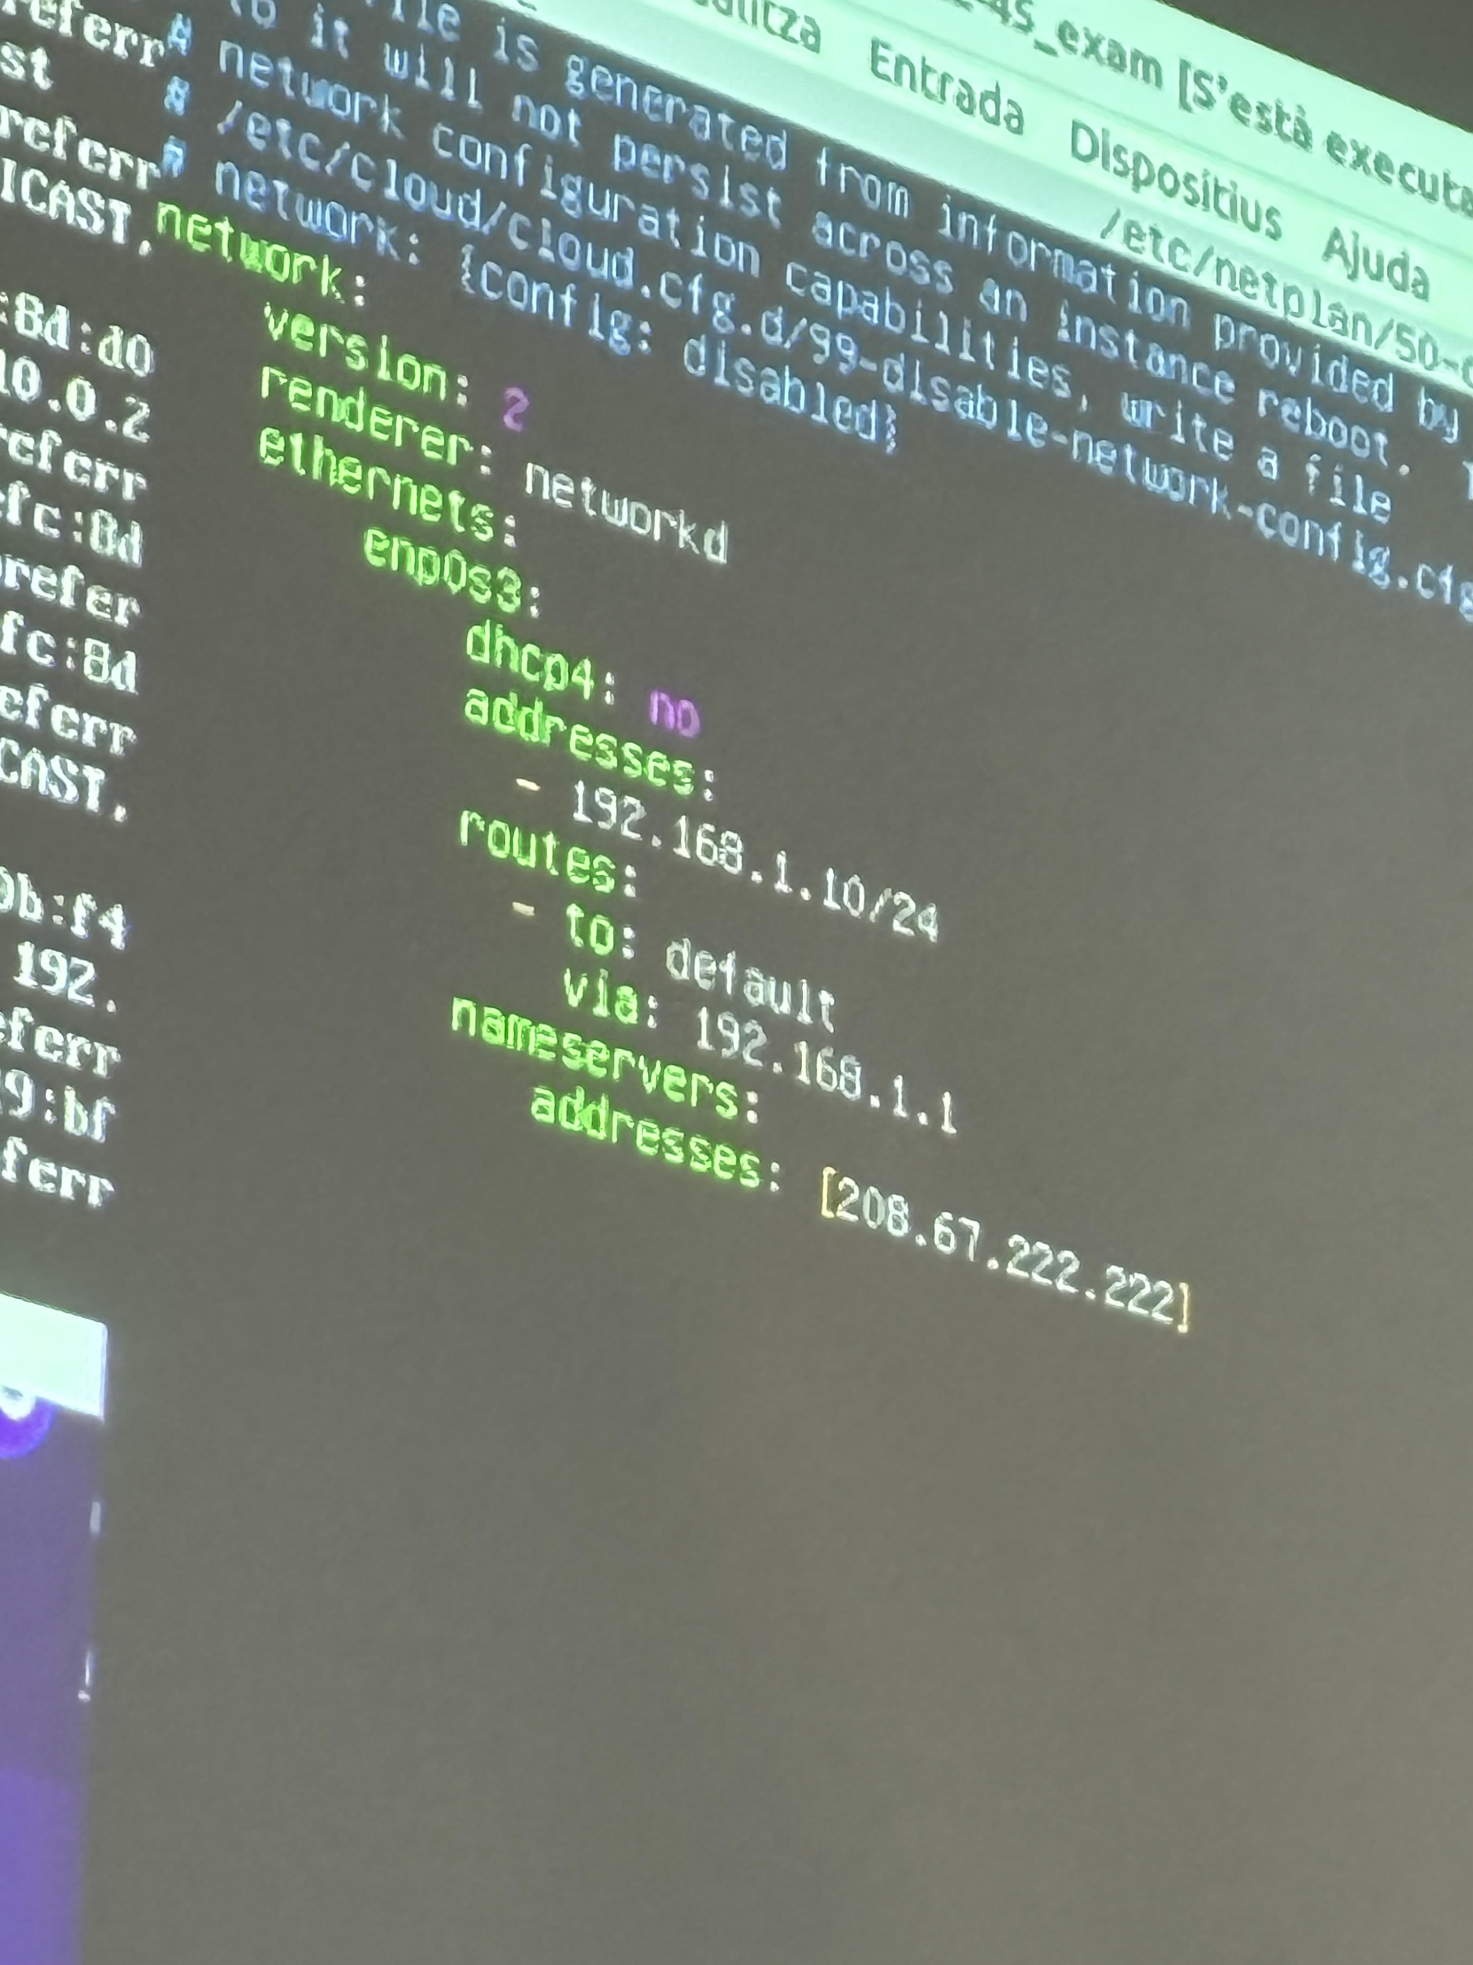
Mòdul: Sistemes operatius en xarxa UF2 | Simulacre pràctic UF2
Grau Mig – Sistemes Microinformàtics i xarxes | Curs: | 2022/2023

Cognoms i nom: | Mandret Ramos Gerard | Data: | 9 / 12 / 2024
Observacions: |  | Nota:

A totes les preguntes has de fer les mínimes captures que demostrin que ho has fet a les màquines teves.
Documenta les incidències/errors que has tingut indicant la pregunta i com ho has intentat solucionar.
Usaràs com a equip Ubuntu server una OVA que et facilitarà el professor. Usuari: joan Clau: P@ssw0rd
Usaràs com a equip client Ubuntu Desktop qualsevol Ubuntu teu
Usaràs la xarxa interna 192.168.1.0/24
1) (0,25 punt)
Canvia el nom del servidor de manera que s'anomeni srv-xyyy on x és la inicial del teu nom i yyy és el teu primer cognom (canvia també el fitxer que calgui per preservar el canvi de nom al reiniciar). Un cop fet el canvi recorda canviar també el nom al fitxer /etc/hosts. Fes captures dels tots els canvis fets.
Sudo nano /etc/host
ip que surt nom de màquina ( srv-gmandret)
sudo hostnamectl set-hostname srv-gmandret
exit

2) (0,25 punt)
Instal·la el servei d'administració remota al servidor. Mostra amb ss -tl (o netstat -tl) que el servei està a l’escolta.
Sudo apt install openssh-server
sudo nano /etc/ssh/sshd_config
Port 5000
AllowUsers nom de la maquina Joan
PermitRootLogin no
sudo service ssh restart
engegar ubuntu client

configuració:
ip: 192.168.1.40
mascara: 255.255.255.0
gateway: ip router
DNS: 208.67.222.222
ping al router
Xarxa interna.
Conectarse a ssh: ssh -p 5000 jordi@192.168.1.10
captura que esta conectat,
Connecta't al servidor des d'un client Ubuntu Desktop (no ho facis des de la màquina real fent reenviament de ports a la NAT); per fer-ho has d’ubicar l’equip a la mateixa xarxa interna que el servidor. Fes captura que mostri que has connectat amb èxit.
3) (3 punts)
(1 punt) La empresa ges-computer, s.l. amb web ges-computer.cat vol gestionar de forma centralitzada els seus usuaris. Ara mateix el usuaris estan creats a totes les màquines linux de l'empresa i tenen molts problemes amb la gestió dels mateixos. Instal·la el servei LDAP al servidor de manera que l'administrador LDAP tingui la contrasenya P@ssw0rd.
Crea el domini ges-computer.cat. Crea l'estructura de directori adient de manera que els treballadors es puguin donar d'alta al directori, és a dir, crea les unitats organitzatives usuaris i grups (no se’t demana cap usuari ni grup en concret només les dos unitats organitzatives)
al servidor:
sudo nano /etc/hosts
eliminar la de abans
afegir abaix 192.168.10 srv-gmandret.ges-computer.cat srv-gmandret
ping srv-gmandret
ping srv-gmandret.ges-computer.cat
Sudo apt install slapd ldap-utils -y
Contrasenya: P@ssw0rd
sudo slapcat
sudo nano ou.ldif
Usuaris.
dn: ou=usuaris,dc=ges-computer,dc=cat
objectClass: top
objectClass: organizationalUnit
ou= usuaris
Grups
dn: ou=grups,dc=ges-computer,dc=cat
objectClass: top
objectClass: organizationalUnit
ou= grups
sudo ldapadd -x -D cn=admin,dc=ges-computer,dc=cat -W -f ou.ldif
si dona errors separa en dos arxius
sudo slapcat

Fes captura de la creació del domini i de tots els objectes com a resultat de l’execució de ldapadd (adding new entry ...) on es mostri clarament que després d’intentar afegir l’objecte, adding new entry ..., no apareix cap error, és a dir, mostra a la captura el prompt que apareix després d’executar la comanda.
(1 punt) Instal·la una aplicació web per gestionar el servei LDAP al servidor i configurar-la pel teu domini i unitats organitzatives.
Sudo apt install apache2 php php-cgi libapache2-mod-php php-mbstring php-common php-pear -y
sudo a2enconf php8.1-cgi
systemctl reload apache2
sudo apt install ldap-account-manager -y
sudo nano /etc/apache2/conf-enable/ldap-account-manager.conf
#require ip granted
require ip 127.0.0.1 192.168.1.0/24
anar al client: hhtp://192.168.1.10/lam
lam configuration
edit general settings : lam
canviar contrasenya abaix del tot a P@ssw0rd
lam configuration edit server profiles
canviar domoni tree sufix= dc=ges-computer,dc=cat
list of valid users= cn=admin,dc=ges-computer,dc=cat
new password= P@ssw0rd
tornar entrar a edit server setting
account types
ldap sufix usuaris= ou=usuaris,dc=ges-computer,dc=cat
ldap sufix grups= ou=grups,dc=ges-computer,dc=cat
entrar amb admin
(1 punt) Accedeix al LAM i crea el grup frikis (gidNumber=10000). Crea el teu usuari al servidor LDAP, per exemple jo faria jferres (uidNumber=10000), de manera que pertany al grup frikis (gidNumber=10000).
Mostra una captura de la teva estructura de directori amb aquesta eina (vista arbre o tree view).
Groups
group name= frikis
users
new user
uid
gerard
mandret
tools
tree view
4) (1 punt) Configura l’equip client Ubuntu de manera que el teu usuari del servidor LDAP pugui iniciar sessió (no cal que modifiquis common-password i common-session en aquest apartat). Fes captura de getent passwd. Demostra que pot iniciar sessió en un nou terminal amb una captura.
Capitol 8 somebooks
al client:
sudo apt install libnss-ldap libpam-ldap ldap-utils -y
ldap://192.168.1.10 (ip server)
dc=ges-computer,dc=cat
per defecte
per defecte
cn=admin,dc=ges-computer,dc=cat
sudo gedit /etc/nsswitch.conf
canviar systemd per ldap als tres primers files
sudo getent passwd
reiniciar client
sudo getent passwd
ctrl + f3 gmandret
si no ens deixa entrar es perquè el usuari creat al ldap no li hem assignat una contrasenya a set password
exit

5) (1 punt) Configura l’equip client Ubuntu de manera que:
a) el teu usuari del servidor LDAP pugui canviar-se la contrasenya a l’equip client amb la comanda passwd. Fes captura que mostri que l’ha pogut canviar a LDAP amb èxit.
al client també
sudo gedit /etc/pam.d/common-password
linea 28 pam_ldap.so (use_authok) eliminar
iniciar amb gmandret
passwd
P@ssw0rd
P@ssw0rd123
P@ssw0rd123
P@ssw0rd123
captura s’ha actualitzat correctament
exit

b) és crei la carpeta personal quan inici la sessió en cas de no existir. Fes captura que mostri que el sistema crea automàticament la carpeta quan l’usuari inicia sessió a l’equip client.

sudo gedit /etc/pam.d/common-session
linea 31 copiada a la 32
pam_mkhomedir.so skel=/etc/skel umask=077 així ha de quedar la linea 32
anem a gmandret sempre al client
creating new directory /home/gmandret

6) (1 punt)
(0,5 punt) Crea i comparteix amb NFS la carpeta /home/usuaris_xarxa al servidor en mode lectura/escriptura. Fes captura del fitxer de configuració del NFS. Fes captura de la comanda showmount -e localhost on es vegi que està compartida correctament la carpeta /home/usuaris_xarxa.
Capitol 11 somebooks
Al servidor
sudo apt install nfs-kernerl.server nfs-common rpcbind
sudo mkdir /home/usuaris_xarxa
sudo chmdo 777 /home/usuaris_xarxa
sudo chow nobody:nogroup /home/usuaris_xarxa
sudo nano /etc/export
/home/usuaris_xarxa *(rw,sync,no_root_squash,no_subtree_check)
sudo service nfs-kernel-server restart
sudo showmount -e localhost fer captura

(0,5 punt) Munta a l’equip client la carpeta compartida /home/usuaris_xarxa del servidor de forma temporal (no permanent) al punt de muntatge local que vulguis. Executa la comanda df -h o mount al client i mostra que la carpeta del servidor està muntada.
Sudo apt install nfs-common rpcbind
sudo mkdir -p /mnt/nfs/magatzem (nom inventat)
sudo chmod 777 /mnt/nfs/magatzem
sudo mount 192.168.1.10 (ip server):/home/usuaris_xarxa /mnt/nfs/magatzem
df -h

7) (0,5 punts)
Fes els canvis necessaris al teu usuari de LDAP per a que la carpeta personal del teu usuari es guardi a la carpeta /home/usuaris_xarxa del servidor que has compartit a l’exercici anterior (per ex. /home/usuaris_xarxa/jferres). Fes una captura amb el canvi que has fet i un altra amb el resultat de ls -la /home/usuaris_xarxa al servidor on es mostri la teva carpeta personal creada i la seva propietat.
Al client
posar al home directory del ldap del usuari (mnt/nfs/magatzem/gmandret)
sudo getent passwd per comprovar
inicar sessio amb el client
anar al servidor : sudo ls -l /home/usuaris_xarxa/gmandret

8) (1,5 punt)
Habilita les quotes de disc a la segona partició del disc /home
Consulta els blocs que ocupa el teu usuari al servidor (sudo edquota -u jferres) i limita a l’usuari 100kb per sobre dels blocs actuals. Fes captura que mostri l’error Quota exceeded quan afegeixes més de 100kb a la carpeta del usuari
somebooks capitol 5 punt 6

sudo apt install quota tool
al servidor
sudo nano /etc/fstab
a la home darere de defaults,usrquota,grpquota 0 1
sudo mount -o remount,rw /home
sudo quotacheck -cgum /home
ls ../
sudo edquota -u jordi
agafar blocks sumarli blocks + 100 a hard el primer hard
sudo quotaoff /home
sudo quotaon /home
cp /bond/chmod ./
cp /bond/chmod ./chmod2
9) (1,5 punt) Crea una tasca programada al servidor que copii la carpeta /usuaris_xarxa a un segon disc situat a /mnt/disc2 que s’executi dissabtes a les 03:00h de la matinada. No cal que insertis un segon disc; només crea la carpeta /mnt/disc2 i comprova que el contingut de /usuaris_xarxa es copia a /mnt/disc2.
Sudo edquota -u jordi
Reditar el fitxer de quotes i posar 1000 al primer hard
sudo quotaoff /home
sudo quotaon /home
sudo mkdir /mnt/disc2
nano script.sh
#!/bin/bash
cp -rdf /home/usuaris_xarxa/* mnt/disc2
chmod a+x scrpt.sh
./script
crontab -e
1 opció
0 3 * * sat /home/jordi/script.sh

